Министерство образования Республики Беларусь

Учреждение образования

Белорусский государственный университет информатики и радиоэлектроники

Факультет информационных технологий и управления

Кафедра интеллектуальных информационных технологий

**Отчет**

По лабораторной работе №1

По курсу

«Естественно-языковые интерфейсы интеллектуальных систем»

Выполнили:

Студенты гр. 921703 Губаревич И. А.

Новицкий С. *.

Семякин А. *.

Проверил: Крапивин Ю. Б.

Минск 2022

Цель системы: формирование словаря естественного языка.

Вариант для выполнения: Английский язык. Список слов, упорядоченный по алфавиту и включающий только лексемы с дополнительно оформленными записями для образования словоформ. В этих записях должна храниться следующая информация: основа слова; часть речи; окончания слова, соотнесенные с соответствующей морфологической информацией: род, падеж, число и т.п. При работе с таким словарем должны быть обеспечены средства генерации той или иной словоформы в соответствии с введенными «правилами». Например name - noun, возможные окончания - ‘s, s

В данной лабораторной работе для хранения данных мы использовали list и tuple. В объекте tuple и list хранилась информация о наших словах.

Алгоритм разбора слов: если в программу подается текст, то сначало идет разбиение на на предложения, после разбивается на слова и заноситься в list. Далее мы получаем леммы слов и их позиционные теги, после заносим их в tuple, а tuple в list. После этого мы генерируем окончания для слов и заносим в list, как строковые переменные. После всего этого, словарь готов.

Алгоритм построения программы:

1. Построение интерфейса на tkinter.

2. Ввод текста или слова.

3. Разбиение текста по описанному выше алгоритму.

4. Вывод в приложении результата работы.

При сравнительно больших объемах текста программа работает корректно без заметного замедления.

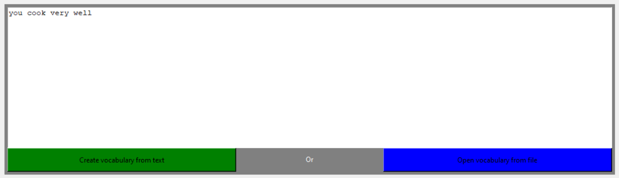

На картинке изображен скрин примера вписанного приложения для разбора

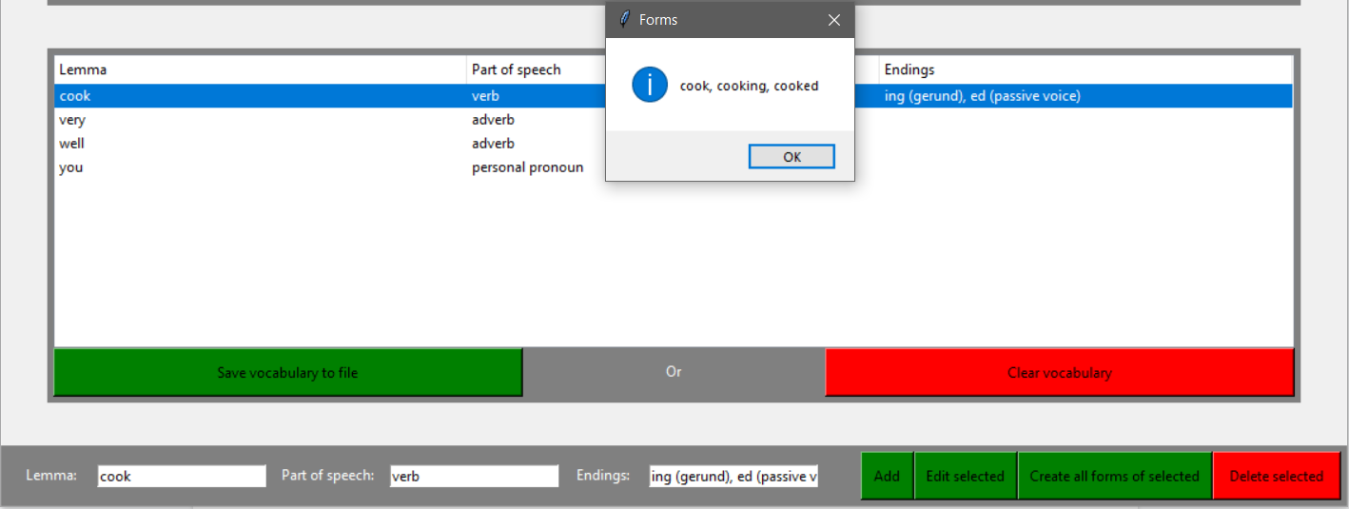

Далее на картинке показано как наша программа разбирает слова и выводит возможные окончания на примере глагола cook

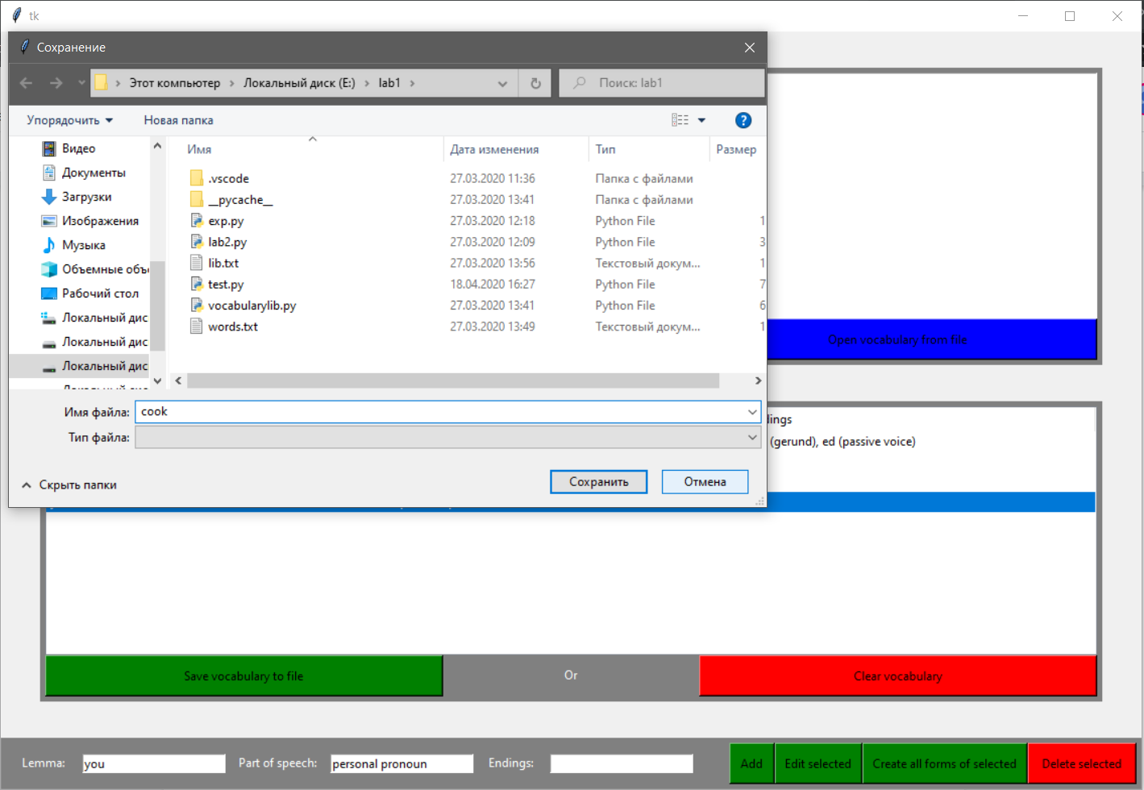

Далее на изображении показано, что мы можем сохранять результат в память компьютера.

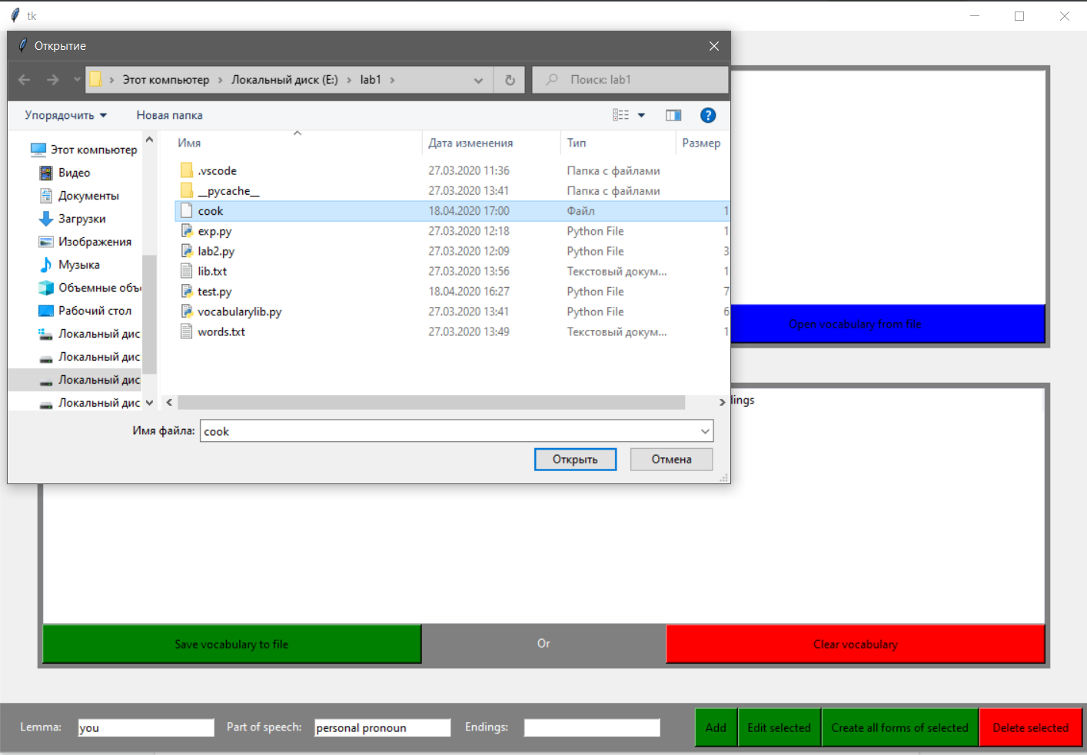

Далее на картинке показано, что мы можем при помощи нашей программы открыть сохраненный файл и продолжить с ним работу.

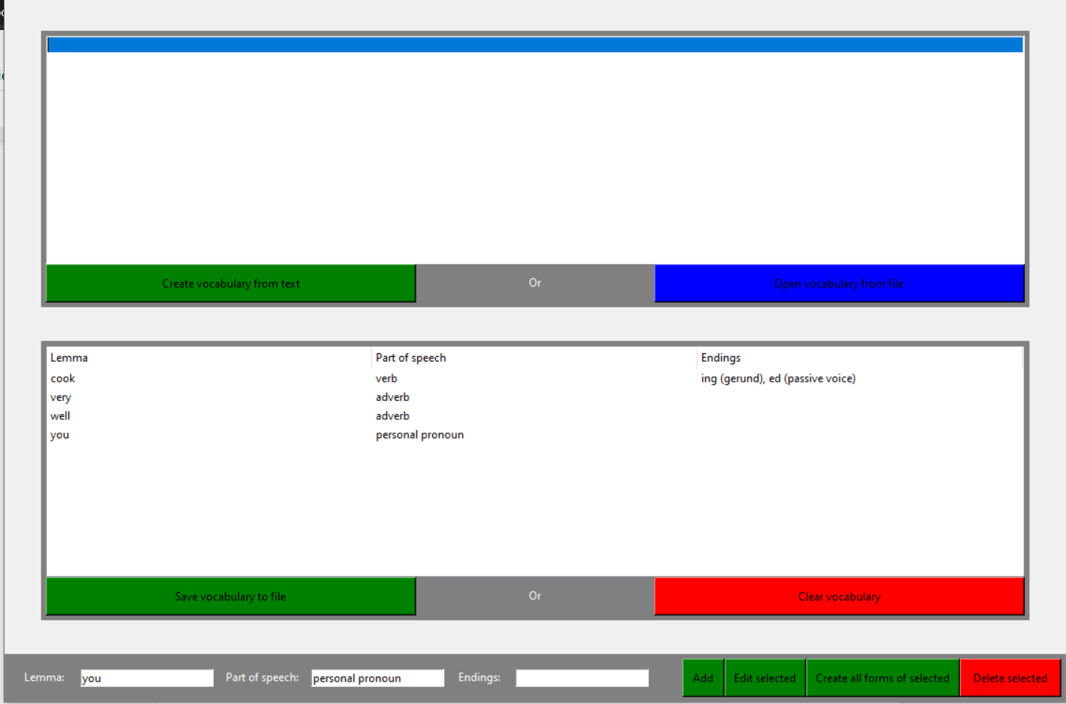

На рисунке показано как отобразятся данные из файла в нашей программе.

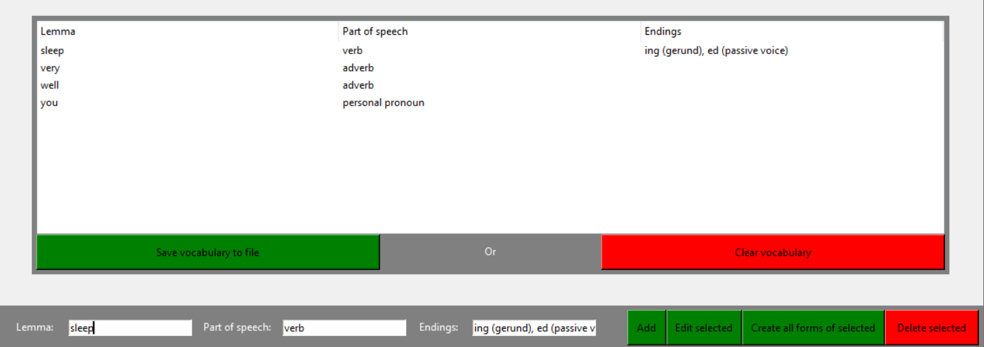

На картинке показано, что мы можем заменять слова на другие, так мы заменили слово cook на sleep

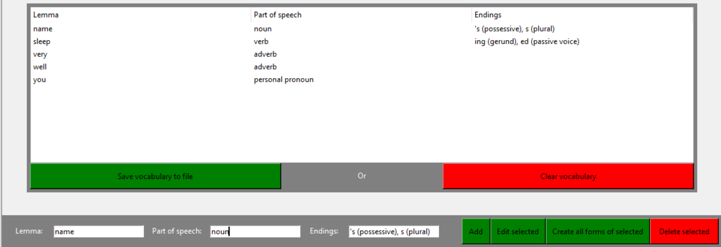

На картинке показано, что в наше программе мы можем добавлять новые слова, так мы добавили слово name

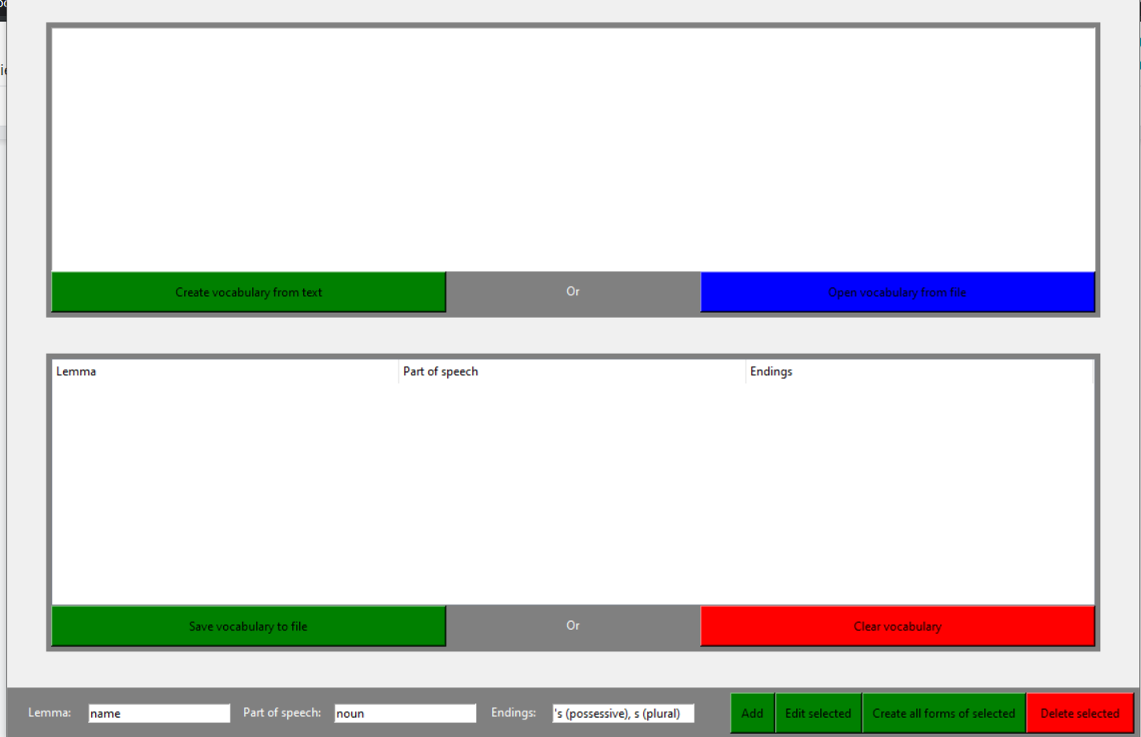

На картинке показано, что в нашей программе есть функционал очистки данных, так мы можем начать работу заново.

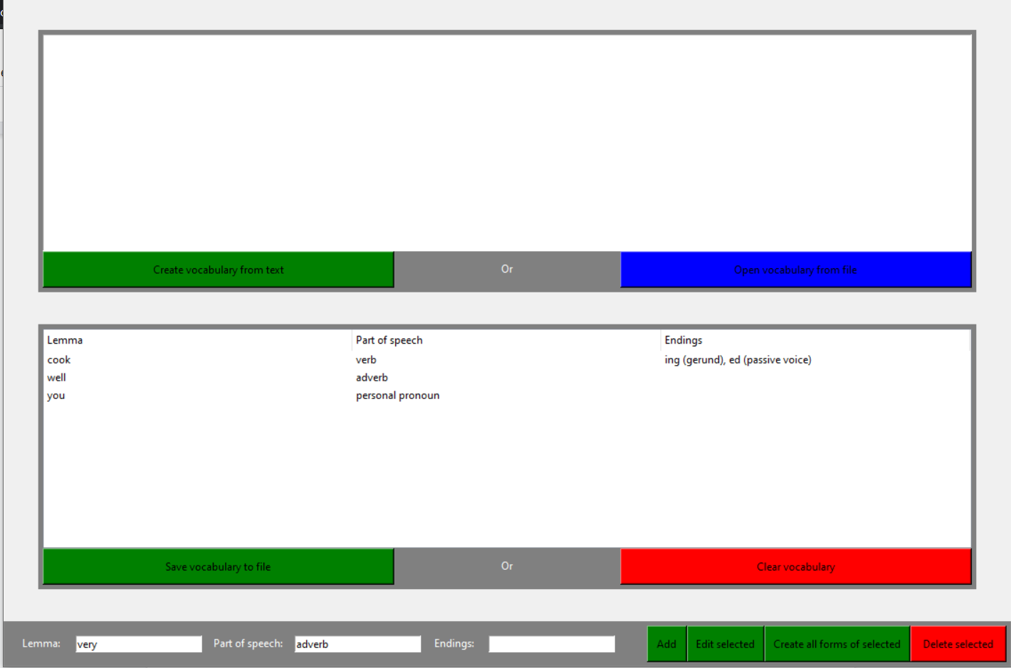

На картинке изображено, что мы можем при помощи нашей программы удалять слова, так, например, удалили слово very